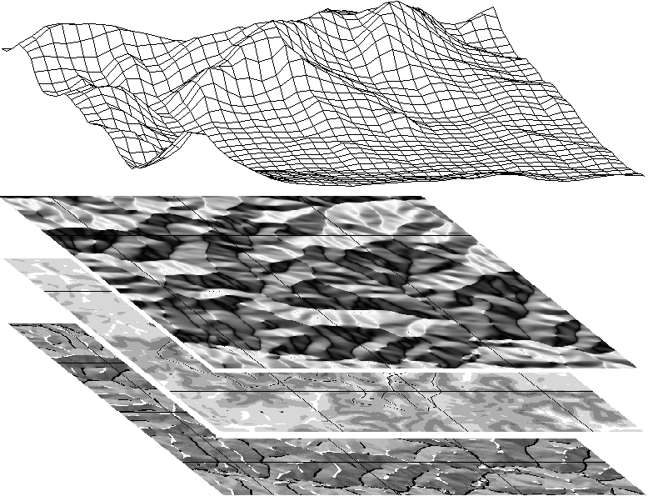

TOPODATA
Home

O projeto Topodata oferece o Modelo Digital de Elevação (MDE) e suas derivações locais básicas em cobertura nacional, ora elaborados a partir dos dados SRTM disponibilizados pelo USGS na rede mundial de computadores.
Desde que o Topodata foi lançado pela primeira vez, em agosto de 2008, o processamento dos dados foi sucessivamente inspecionado e revisado, com vistas a aprimoramentos e correções. Os dados inicialmente disponibilizados seguiram fielmente as opções e especificações constantes no “Guia de utilização” associado ao Topodata. Porém, problemas na articulação entre folhas e a demanda por mais formatos levaram a um novo tratamento dos dados desde sua preparação, e detalhes do processamento de derivação geomorfométrica foram oportunamente melhorados, e os novos produtos disponíveis desde o dia 6 de maio de 2009. Para possibilitar uma futura expansão do Topodata, foi feita uma nova revisão dos produtos e processos, que culminou numa metodologia passível de aplicação onde quer que existam dados SRTM. Os dados atualmente disponíveis, desde novembro de 2011, foram elaborados em fiel correspondência a estes procedimentos.

Dados

Os dados foram disponibilizados em formatos correspondentes às etapas de processamento dos dados SRTM: preenchimento de falhas, refinamento, derivação e pós-processamento, de acordo com o fluxograma abaixo.

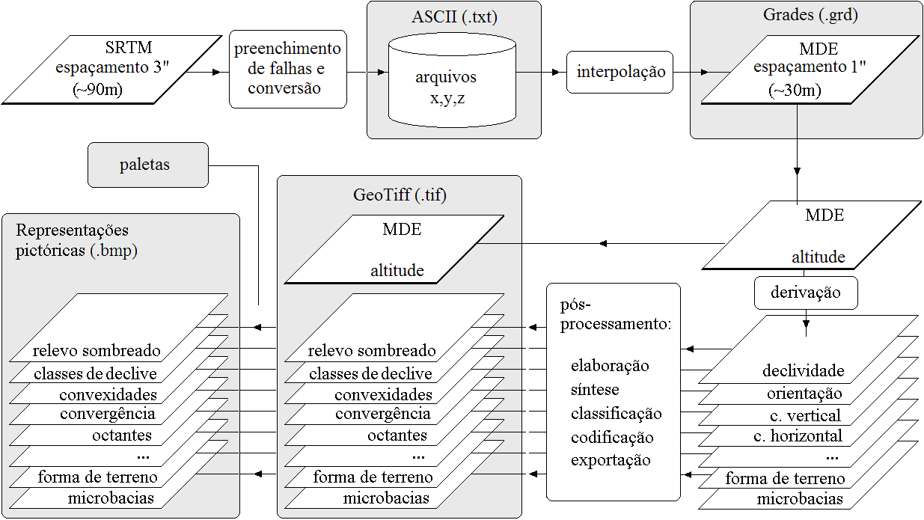

Conjuntos de arquivos do TOPODATA produzidos ao longo do processamento dos dados SRTM. Os quatro conjuntos disponibilizados (caixas cinzas) estão detalhados na aba “Acesso”.

Após o preenchimento de falhas dos dados originais SRTM, estes foram convertidos em arquivos ASCII (.txt) estruturados em colunas x,y,z, que constituem um primeiro conjunto de dados, ainda com espaçamento (resolução) de 3 arco-segundos. Deste arquivo foram interpoladas as grades de altitude, em um Modelo Digital de Elevação (MDE) refinado então para 1 arco-segundo, sob formato de Surfer grid (.grd). Um terceiro conjunto de arquivos, disponibilizado em formato GeoTiff (.tif), contém este MDE refinado e suas derivações (variáveis) geomorfométricas locais, algumas das quais classificadas em intervalos ou combinações de interesse. Estes mesmos planos de informação foram preparados sob representações pictóricas não georreferenciadas, num quarto conjunto de arquivos (.bmp), para rápida visualização em editores comuns. Além dos arquivos de dados associados a cada folha (ou quadrícula), paletas correspondentes aos esquemas de cores usados nestas representações foram também disponibilizadas para facilitar sua visualização em diferentes programas de SIG.

Há algumas diferenças nos dados atuais em relação às informações constantes no “Guia de utilização” publicado em associação ao lançamento do Topodata, conforme o adendo encontrado na aba “Documentos”. A leitura do “Guia de Utilização” traz as informações para conhecimento dos dados, suas especificações técnicas, formatos, vias de conversão e as condições para seu uso adequado. Recomenda-se visitar a página de documentação para tomada de informações gerais e fazer a leitura do guia previamente à obtenção dos dados.

Documentos

Solicita-se a citação das referências apropriadas ao uso de dados Topodata em documentos acadêmicos e científicos.

Documentos oficialmente associados ao Topodata:

- *Guia de utilização (link: http://mtc-m18.sid.inpe.br/col/sid.inpe.br/mtc-m18@80/2008/07.11.19.24/doc/publicacao.pdf)
Sobre o refinamento aplicado aos dados SRTM (link: http://mtc-m19.sid.inpe.br/col/sid.inpe.br/mtc-m19%4080/2010/05.10.18.35/doc/publicacao.pdf)
Sobre a metodologia de processamento dos dados SRTM (link: http://mtc-m19.sid.inpe.br/col/sid.inpe.br/mtc-m19%4080/2010/05.10.18.42/doc/publicacao.pdf)

- *Adendo ao “Guia de utilização”:

As diferenças dos dados atuais em relação ao Guia publicado são:

- A cobertura dos arquivos TXT e GRD estende-se por 0,025º (ou 1,5’) além dos limites nominais de suas respectivas folhas.
- Mudança na notação das folhas – observe informações e mapa na aba “Acesso”
- Relevo sombreado com iluminante a 45º de elevação, direção Norte e com exagero de 3x.
- Identificadores das classes de forma do terreno (FT) modificados para o intervalo de 1 a 9.
- São disponibilizados dados em formato GeoTiff (extensão.tif). Os arquivos TIF para representação pictórica (sem georreferência) foram substituídos por arquivos em Bitmap.
- São disponibilizados dados em formato Bitmap (extensão .bmp) para uso em substituição aos antigos arquivos TIF.
- Não são mais disponibilizados dados em formato .img.
- Foram disponibilizadas paletas para visualização dos produtos em Idrisi 2.0, Idrisi nas versões de 32 bits (Idrisi 32, Kilimanjaro, Andes e Taiga) e em ArcGIS.

Publicações relacionadas com o desenvolvimento geral do projeto

Valeriano, M. M. Modelo digital de variáveis morfométricas com dados SRTM para o território nacional: o projeto TOPODATA. In: XII Simpósio Brasileiro de Sensoriamento Remoto, 2005, Goiânia, GO. Anais do XII Simpósio Brasileiro de Sensoriamento Remoto, 2005. p. 1-8.

Valeriano, M. M.; Rossetti, D. F.; Albuquerque, P. C. G. Topodata: desenvolvimento da primeira versão do banco de dados geomorfométricos locais em cobertura nacional. In: Simpósio Brasileiro de Sensoriamento Remoto, 2009, Natal, RN. Anais..., São José dos Campos, SP : INPE, 2009. v. CD-ROM. p. 1-8.

Da metodologia de preparo e refinamento do Modelo Digital de Elevação:

Valeriano, M. M. Modelos digitais de elevação de microbacias elaborados com krigagem. São José dos Campos, SP: INPE: Coordenação de Ensino, Documentação e Programas Especiais (INPE-9364-RPQ/736). 54p., 2002.

Valeriano, M. M. Modelo digital de elevação com dados SRTM disponíveis para a América do Sul. São José dos Campos, SP: INPE: Coordenação de Ensino, Documentação e Programas Especiais (INPE-10550-RPQ/756). 72p., 2004.

Valeriano, M. M.; Rossetti, D. F. Topodata: Brazilian full coverage refinement of SRTM data. Applied Geography (Sevenoaks), v. 32, p. 300-309, 2011.

Das metodologias aplicadas no cálculo das derivações geomorfométricas e em suas representações:

Valeriano, M. M. Programação do cálculo da declividade em SIG pelo método de vetores ortogonais. Espaço e Geografia (UnB), Brasília, DF, v. 5, n. 1, p. 69-85, 2002.

Valeriano, M. M. Mapeamento da declividade em microbacias com sistemas de informação geográfica. Revista Brasileira de Engenharia Agrícola e Ambiental, Campina Grande, PB, v. 7, n. 2, p. 303-310, 2003.

Valeriano, M. M. Curvatura vertical de vertentes em microbacias pela análise de modelos digitais de elevação. Revista Brasileira de Engenharia Agrícola e Ambiental, Campina Grande, PB, v. 7, n. 3, p. 539-546, 2003.

Valeriano, M. M.; Carvalho Júnior, O. A. Geoprocessamento de modelos digitais de elevação para mapeamento da curvatura horizontal em microbacias. Revista Brasileira de Geomorfologia, Goiânia, GO, v. 4, n. 1, p. 17-29, 2003.

Valeriano, M. M. Visualização de imagens topográficas. In: XIII Simpósio Brasileiro de Sensoriamento Remoto, 2007, Florianópolis, SC. Anais do XIII Simpósio Brasileiro de Sensoriamento Remoto. São José dos Campos, SP : INPE, 2007. v. 1. p. 1-8.

Outras referências:

Araújo, E. P. Aplicação de dados SRTM à modelagem da erosão em microbacias por geoprocessamento. 2006. 88 p. (INPE-TDI). Dissertação (Mestrado em Sensoriamento Remoto) - Instituto Nacional de Pesquisas Espaciais, São José dos Campos. 2006.

Bispo, P. C. Dados geomorfométricos como subsídio ao mapeamento da vegetação. 2007-03-19. 128 p. (INPE-14813-TDI/1255). Dissertação (Mestrado em Sensoriamento Remoto) - Instituto Nacional de Pesquisas Espaciais, São José dos Campos. 2007.

Mantelli, L. R.; Rossetti, D. F.; Albuquerque, P. C. G.; Valeriano, M. M. Applying SRTM digital elevation model to unravel Quaternary drainage in forested areas of Northeastern Amazonia. Computers & Geosciences, v. 35, p. 2331-2337, 2009.

Rossetti, D. F.; Góes, A. M.; Valeriano, M. M.; Miranda, M. C. C. Quaternary tectonics in a passive margin: Marajó Island, northern Brazil. JQS. Journal of Quaternary Science, v. 23, p. 121-135, 2008.

Rossetti, D. F.; Valeriano, M. M. Evolution of the lowest Amazon basin modeled from SRTM topographic data. CATENA, Dundee, UK, v. 70, p. 253-265, 2007.

Valeriano, M. M.; Rossetti, D. F. Topographic modeling of Marajó Island with SRTM data. Revista Brasileira de Geomorfologia, v. 9, p. 53-63, 2008.

Valeriano, M. M. Dados topográficos. In: Teresa G. Florenzano. (Org.). Geomorfologia - conceitos e tecnologias atuais. 1 ed. São Paulo: Oficina de textos, 2008, Cap. 3, p. 72-104.

Valeriano, M. M.; Abdon, M. M. Aplicação de dados SRTM a estudos do Pantanal. RBC. Revista Brasileira de Cartografia, v. 59, p. 63-71, 2007.

Valeriano, M. M. O relevo e o território agrícola. Informe Agropecuário, Belo Horizonte, MG, v. 28/241, p. 98 - 107, 01 nov. 2007.

Valeriano, M. M.; Kuplich, T. M.; Storino, M.; Amaral, B. D.; Mendes Júnior, J. N.; Lima, D. J. Modeling small watersheds in Brazilian Amazônia with SRTM-90m data. Computers & geosciences, Amsterdam, Holanda, v. 32, n. 8, p. 1169-1181, 2006.

Valeriano, M. M. Mapeamento do comprimento de rampa em microbacias com sistemas de informação geográfica. Acta Scientiarum (UEM), Maringá, PR, v. 24, n. 5, p. 1541-1551, 2002.

Valeriano, M. M.; Moraes, J. F. L. Extração de rede de drenagem e divisores por processamento digital de dados topográficos. In: X Simpósio Brasileiro de Sensoriamento Remoto, 2001, Foz do Iguaçu, PR.. Anais..., 2001. v. CD-ROM. p. 1-8.

Valeriano, M. M. Estimativa de variáveis topográficas por geoprocessamento para modelagem da perda de solos. Rio Claro: Biblioteca do Instituto de Geociências e Ciências Exatas/UNESP. 172p., 1999 (Tese).

Acesso

Os dados estão todos estruturados em quadrículas compatíveis com a articulação 1:250.000, portanto, em folhas de 1º de latitude por 1,5º de longitude. Na versão atual, os arquivos estão nomeados seguindo-se uma única notação para cada conjunto de uma mesma folha. As folhas estão identificadas seguindo o prefixo de 6 letras LAHLON, em que LA é a latitude do canto superior esquerdo da quadrícula, H refere-se ao hemisfério desta posição (S, Sul, ou N, Norte) e LON sua longitude, na seguinte notação: nn5 quando longitude for nn graus e 30’ e nn_ quando a coordenada for nn graus inteiros. O mapa abaixo apresenta a articulação das folhas com os respectivos prefixos.
Especificamente para os conjuntos de formato GeoTiff, pode-se fazer a navegação, a seleção e a obtenção dos arquivos com recursos interativos do Google maps e/ou OpenStreetMap, através do endereço: http://www.webmapit.com.br/inpe/topodata/.

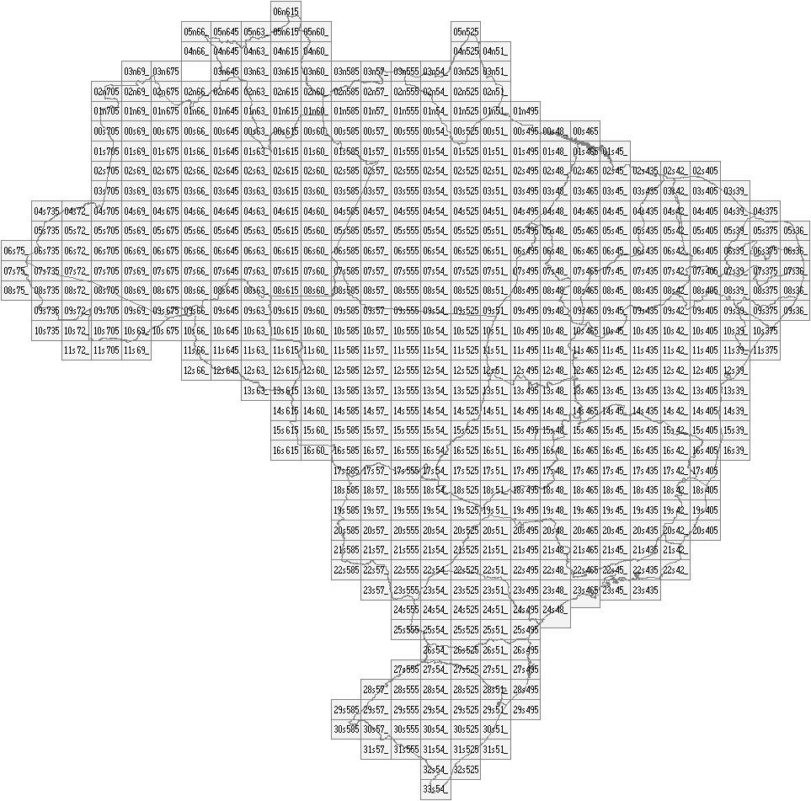
A obtenção dos dados deverá ser feita a partir da seleção da folha de interesse, na lista de arquivos disponíveis para a mesma, através do acesso respectivo ao conjunto de arquivos desejado (ASCII, GRD, GeoTiff ou BMP). As diferentes variáveis topográficas estão identificadas por sufixos de duas letras que complementam o prefixo da folha. A seguir estão especificados os arquivos respectivos a uma folha de prefixo “_____”.

(1) arquivos em colunas xyz (ASCII, extensão .txt)
Variável: | Arquivos:
Altitude | ______txt.zip
Observação: os arquivos XYZ têm margens de 30 linhas/colunas (equivalente a 0,025º ou 1,5’) além dos limites nominais correspondentes às folhas da articulação 1:250.000.

(2) grades (binário, extensão .grd)
Variável: | Arquivos:
Altitude | ______.zip
Observação: os arquivos de grade têm margens de 90 linhas/colunas (equivalente a 0,025º ou 1,5’) além dos limites nominais correspondentes às folhas da articulação 1:250.000.

(3) Planos de informação em GeoTiff (32 bits, extensão .tif)
Variável: | Arquivos (_.zip):
Altitude - numérica | ______ZN
Declividade – numérica | ______SN
Orientação – numérica | ______ON
Curv. Vertical – numérica | ______VN
Curv. Horizontal – numérica | ______HN
Declividade - classes | ______SA
Declividade - classes | ______SB
Declividade - classes | ______SC
Orientação – octantes | ______OC
Curv. Vertical – 3 classes | ______V3
Curv. Vertical – 5 classes | ______V5
Curv. Horizontal – 3 classes | ______H3
Curv. Horizontal – 5 classes | ______H5
Forma de terreno – classes | ______FT
Relevo sombreado – numérico* | ______RS
ADD – divisores e talvegues | ______DD
* Ângulo de iluminação a 45º de elevação, 0º de azimute e MDE com exagero vertical de 3x.

(4) Representações pictóricas (mapas) em formato Bitmap (extensão .bmp)
Variável: | Arquivos (_.zip):
Altitude – níveis de cinza | ______ZN
Relevo sombreado – níveis de cinza* | ______RS
Declividade – níveis de cinza | ______SN
Orientação – níveis de cinza | ______ON
C. Vertical – níveis de cinza | ______VN
C. Horizontal – níveis de cinza | ______HN
Declividade - classes | ______SA
Declividade - classes | ______SB
Declividade - classes | ______SC
Orientação – classes | ______OC
Curv. Vertical – 5 classes | ______V5
Curv. Horizontal – 5 classes | ______H5
Forma de terreno – 9 classes | ______FT
ADD – divisores e talvegues | ______DD
* Ângulo de iluminação a 45º de elevação, 0º de azimute e MDE com exagero vertical de 3x.

Paletas para visualização em SIG:
Aplicativo: | Arquivos:
Idrisi, versões em 16 bits ou 32 bits (Idrisi32, Kilimanjaro, Andes e Taiga) | Idr_smp.zip
ArcGIS * | Arc_lyr.zip

(*) As condições básicas para visualização de variáveis geomorfométricas, conforme os esquemas expostos no guia (item 3.3), podem ser reproduzidas em ArcGIS. Embora não incluam as opções não-lineares de contraste, estas paletas (arquivos .lyr) são cruciais para a observação apropriada dos dados. Após adicionar os arquivos GeoTiff à lista do ArcMap, recomenda-se:
1 - Para ZN e SN: percorrer as opções Properties/Simbology e configurar a visualização como Stretched. Caso a imagem se mostre preta ou cinza, após configurar o Stretch no modo Custom (em que se computa a distribuição dos dados em histograma) e, em seguida, reverter o modo (para None), obtém-se a visualização desejável. Para SN, recomenda-se ainda acionar a opção Invert para a reprodução mais favorável à interpretação visual.
2 - Para ON e RS: as respectivas paletas (on.lyr e rs.lyr) devem ser aplicadas na opção de visualização Stretched. Ressalta-se que os níveis de ON se apresentam padronizados de 0 a 1 na legenda, embora os valores armazenados na imagem estejam de fato entre 0 e 360 graus, como em sua origem.
3 - Para as demais variáveis: as respectivas paletas devem ser aplicadas na opção de visualização Unique Values.

Apoio

INPE CNPq EMBRAPA FAPESP

Pessoal

O desenvolvimento do projeto teve a participação direta de:
Márcio de Morisson Valeriano (DSR/OBT/INPE) – Coordenação e execução
Dilce de Fátima Rossetti (DSR/OBT/INPE) – Pesquisa em aplicações
Paulo Cesar Gurgel de Albuquerque (DSR/OBT/INPE) – Pesquisa em cartografia
João Benedito Diehl (DPI/OBT/INPE) – Suporte de rede
Hilcéa Ferreira (DPI/OBT/INPE) – Suporte Web

A implementação dos processos foi viabilizada graças à participação de:
João dos Santos Vila da Silva (CNPTIA/EMBRAPA)
João Francisco Gonçalves Antunes (CNPTIA/EMBRAPA)
Júlio César Dalla Mora Esquerdo (CNPTIA/EMBRAPA)

As facilidades MapServer para uso com recursos Google Maps e OpenStreetMap foram desenvolvidas por:
Eduardo Patto Kanegae (colaborador autônomo - http://www.webmapit.com.br/?lang=pt)

Estagiárias:
Polyanna da Conceiçao Bispo (UFSCAR/FAPESP) – testes de viabilização de fluxos
Letícia Midori Arashiro (UNITAU/PIBIC-CNPq) - organização de arquivos e algoritmos

Suporte de informática:
Fabiano Grigolette (OBT/INPE)
José Alexandre Cordeiro (OBT/INPE)
Júlio Ricardo Lisboa de Aragão (OBT/INPE)
Paulino Rodrigues da Cunha Neto (OBT/INPE)
Tiago Pires Silveira (OBT/INPE)

De modo indireto, porém igualmente importante, esta fase do projeto recebeu ainda colaborações na forma de envolvimento em projetos, assim como aporte de recursos, orientações, revisões, difusão, consultas e mesmo ricos diálogos e correspondências, pelas quais puderam ser lembrados:

Amarindo Fausto Soares (CNPTIA/EMBRAPA), Ana Lúcia Candeias (DECART/UFPE), Antônio Emídio de Araújo Santos Jr. (IG/UFPA), Arnaldo Carneiro Filho (INPA), Bruce Walker Nelson (INPA), Camilo Daleles Rennó (DPI/OBT/INPE), Carlos Henrique Grohmann de Carvalho (IG/USP), Eliana Maria Kalil Mello (DSR/INPE), Elienê Pontes de Araújo (UEMA), Francisco Hilário Rego Bezerra (UFRN), George Miliaresis (Univ. Atenas), Helena França (UNITAU), Lena Simone Barata Souza (IGc/USP), Lylian Coltrinari (FFLCH/USP), Mara de Andrade Marinho Weill (FEAGRI/UNICAMP), Márcio Luiz da Silva (INPA), Marcos Wellausen Dias de Freitas (DSR/INPE), Maria Carolina de Cruz Miranda (IGc/USP), Maria Rafaela Braga Salum (FUNCATE), Myriam de Moura Abdon (DSR/OBT/INPE), Osmar Abílio de Carvalho Júnior (UNB), Oton Osório de Barros Neto (DSR/INPE), Paulo Roberto Martini (DSR/INPE), Richard J. Pike (USGS), Roseane Ribeiro Sarges (UFPA), Rubens Lamparelli (CEPAGRI/UNICAMP), Samuel Fernando Adami (CSRAA/IAC), Teresa Gallotti Florenzano (DSR/OBT/INPE) e Viviana Aguilar Muñoz (PGSER/INPE).

